Міністерство освіти і науки України

Одеський національний політехнічний університет

Інститут комп’ютерних систем

Кафедра інформаційних систем

Лабораторна робота №4

З дисципліни «Операційні системи»

Тема: «Складна обробка текстових даних засобами оболонки Unix-подібних ОС

інтерфейсу командного рядка»

Виконав:

Ст. гр. АІ-204

Дорожкін Михайло

Перевірив(-ла):

Блажко О. А.

Дрозд М.О.

Одеса 2020

Мета роботи: придбання навичок складної обробки текстових даних роботи засобами оболонки Unix-подібних ОС інтерфейсу командного рядка.

**Завдання до виконання:**

2.1 Обробка текстових даних результатів роботи команд

Виконайте завдання, знаходячись на Linux-сервері за адресою з IP = 91.219.60.189

1) Виведіть на екран перші десять назв каталогів або файлів, назви яких починаються з перших трьох букв вашого прізвища в латиниці

2) Назва вашого домашнього каталогу містить ваші прізвище та ім'я в транслітерації. Виведіть на екран список назв домашніх каталогів користувачів, в назві яких присутня перша буква вашого прізвища.

3) Модифікуйте рішення попереднього завдання так, що на екран було виведено імена користувачів, відсортовані в порядку зростання значення, та без дублювання цих значень (використайте конвеєр з команд cut, sort, uniq).

4) В лабораторній роботі No 2 було описано структуру файлу /etc/passwd, який використовується для зберігання даних про облікові записи користувачів в Unix-подібних ОС. Створіть файл з назвою accounts.csv, який буде містити облікові записи з наступними колонками, розділеними символом «кома»: ім'я користувача (логін), ідентифікатор користувача, початковий каталог користувача.

5) З файлу accounts.csv отримайте на екран перелік облікових записів, в яких четверта цифра ідентифікатора користувача співпадає з четвертою цифрою вашого ідентифікатора користувача.

2.2 Обробка текстового файлу формату CSV

Нехай існують два файли HTML-формату DOC з табличними даними, які визначено у відповідності із номером вашої команди та номером учасника в команді, як в лабораторній роботі № 3 -

https://docs.google.com/spreadsheets/d/1ITMLdjcw7nboUo9nFw4NwkWcvjbZeZZlDVb2Hg4laUQ

Необхідно створити файл формату CSV, який містить табличні данні, використовуючи наступні кроки:

1) базове створення файлу CSV-формату, використовуючи Google Docs за методичними рекомендаціями

https://drive.google.com/file/d/17wTiwec-1QybKQje49VdjqFahkely1Ou:

− кодування символів – UTF-8

− роздільник між колонками – символ коми;

− назви файлів визначити з урахуванням транслітерації свого прізвища та номеру файлу.

2) копіювання файлів на сервер за адресою з IP = 91.219.60.189 у домашній каталог учасника команди;

3) модифікація файлу CSV-формату:

− заміна в числах коми на точку з одночасним видаленням лапки;

− заміна підрядка « ... 1» на порожнє значення (якщо таке є);

− заміна символу – (дефіс) на порожнє значення (якщо таке є);

− видалення з файлу стовпчиків окрім першого та другого

4) передача створеного CSV-файлу в GitHub-репозиторій;

5) отримання CSV-файлу, створеного іншим учасником команди;

6) об`єднання двох файлів в один за першим стовпчиком;

7) виведення на екран змісту CSV-файлу з рішення попереднього завдання із сортуванням рядків файлу-таблиці у зворотному напрямі значень колонки за номером 2 – для 1-го учасника команди, або за номером 3 – для 2-го учасника команди.

**Виконання завдань:**

2.1 Обробка текстових даних результатів роботи команд

1) Виведіть на екран перші десять назв каталогів або файлів, назви яких починаються з перших трьох букв вашого прізвища в латиниці.

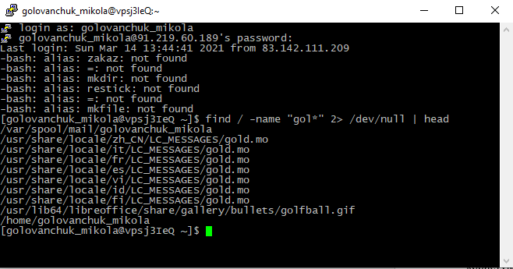

2) Назва вашого домашнього каталогу містить ваші прізвище та ім'я в транслітерації. Виведіть на екран список назв домашніх каталогів користувачів, в назві яких присутня перша буква вашого прізвища.

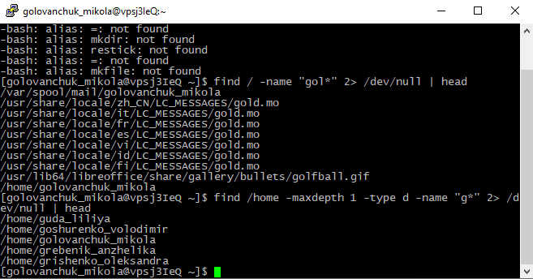

3) Модифікуйте рішення попереднього завдання так, що на екран було виведено імена користувачів, відсортовані в порядку зростання значення, та без дублювання цих значень (використайте конвеєр з команд cut, sort, uniq).

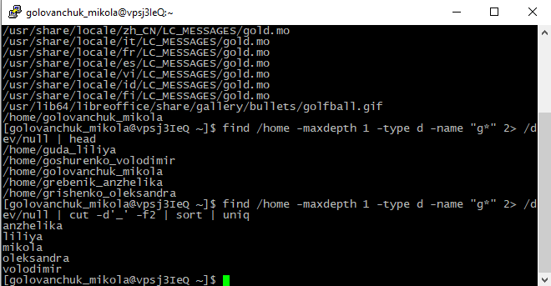

4) В лабораторній роботі No 2 було описано структуру файлу /etc/passwd, який використовується для зберігання даних про облікові записи користувачів в Unix-подібних ОС. Створіть файл з назвою accounts.csv, який буде містити облікові записи з наступними колонками, розділеними символом «кома»: ім'я користувача (логін), ідентифікатор користувача, початковий каталог користувача.

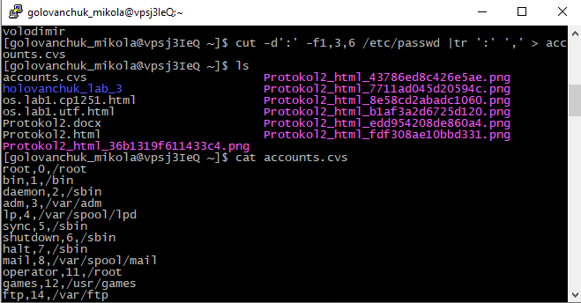

5) З файлу accounts.csv отримайте на екран перелік облікових записів, в яких четверта цифра ідентифікатора користувача співпадає з четвертою цифрою вашого ідентифікатора користувача (54392)

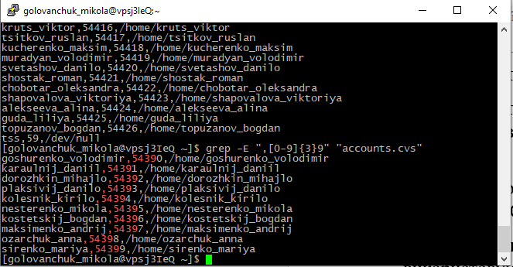

2.2 Обробка текстового файлу формату CSV

Нехай існують два файли HTML-формату DOC з табличними даними, які визначено у відповідності із номером вашої команди та номером учасника в команді, як в лабораторній роботі № 3 -

https://docs.google.com/spreadsheets/d/1ITMLdjcw7nboUo9nFw4NwkWcvjbZeZZlDVb2Hg4laUQ

Необхідно створити файл формату CSV, який містить табличні данні, використовуючи наступні кроки:

1) базове створення файлу CSV-формату, використовуючи Google Docs за методичними рекомендаціями (Мал. №1)

https://drive.google.com/file/d/17wTiwec-1QybKQje49VdjqFahkely1Ou:

− кодування символів – UTF-8

− роздільник між колонками – символ коми;

− назви файлів визначити з урахуванням транслітерації свого прізвища та номеру файлу.

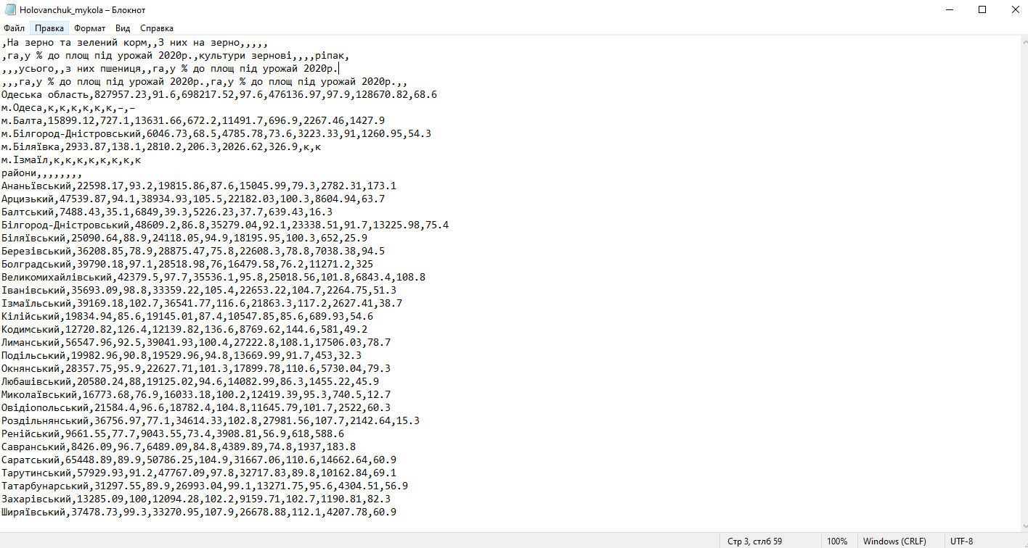

Мал №1

2) копіювання файлів на сервер за адресою з IP = 91.219.60.189 у домашній каталог учасника команди;

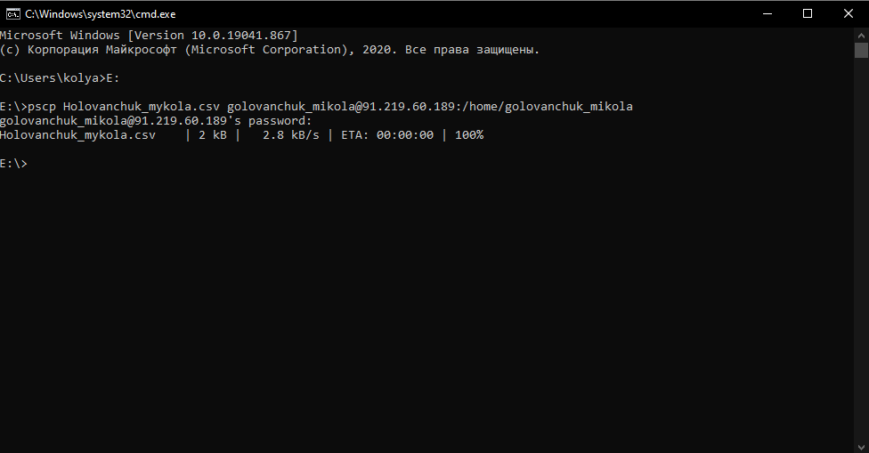

3) модифікація файлу CSV-формату:

− заміна в числах коми на точку з одночасним видаленням лапки;

− заміна підрядка « ... 1» на порожнє значення (якщо таке є);

− заміна символу – (дефіс) на порожнє значення (якщо таке є);

− видалення з файлу стовпчиків окрім першого та другого

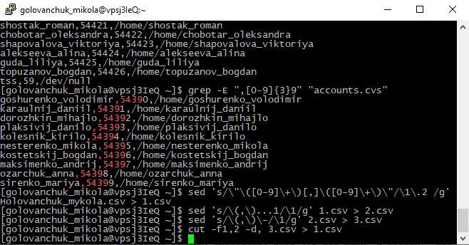

4) передача створеного CSV-файлу в GitHub-репозиторій;

5) отримання CSV-файлу, створеного іншим учасником команди;

6) об`єднання двох файлів в один за першим стовпчиком;

7) виведення на екран змісту CSV-файлу з рішення попереднього завдання із сортуванням рядків файлу-таблиці у зворотному напрямі значень колонки за номером 2 – для 1-го учасника команди.